PENGEMBANGAN BAHAN AJAR IPAS BERBASIS SETS TERHADAP KETERAMPILAN BERPIKIR KREATIF SISWA PADA PEMBELAJARAN BERDIFERENSIASI SEKOLAH DASAR
Aulia Nurazizah*, Din Azwar Uswatun, Iis Nurasiah
^{1,2,&3}Program Studi Pendidikan Guru Sekolah Dasar, Fakultas Keguruan dan Ilmu Pendidikan Universitas Muhammadiyah Sukabumi, Jawa Barat, Indonesia
*Corresponding Author e-mail: aulianurazh@gmail.com
Submit: dd-mm-yyyy; Revised: dd-mm-yyyy; Accepted: dd-mm-yyyy; Published: dd-mm-yyyy (10 pt Italic)
Spasi
ABSTRAK : Penelitian ini bertujuan untuk mengembangkan dan memvalidasi bahan ajar berbasis Science, Environment, Technology, and Society (SETS) yang terintegrasi dengan pembelajaran berdiferensiasi guna meningkatkan keterampilan berpikir kreatif siswa Sekolah Dasar. Penelitian ini menggunakan metode Research and Development (R&D) dengan model 4D, yang meliputi tahap Define, Design, Develop, dan Disseminate. Proses pengembangan melibatkan identifikasi kebutuhan siswa, perancangan bahan ajar, validasi ahli, dan uji coba di lapangan.Hasil validasi menunjukkan bahwa bahan ajar ini sangat valid dengan skor rata-rata oleh para ahli sebesar 96% dan oleh praktisi sebesar 94%, yang mencerminkan kesesuaian bahan ajar dengan standar akademik dan kurikulum. Uji coba keefektifan bahan ajar dilakukan melalui analisis N-Gain, yang menunjukkan rata-rata peningkatan sebesar 0,60. Hasil ini menunjukkan peningkatan signifikan dalam keterampilan berpikir kreatif siswa, baik dalam aspek fluency, originality, elaboration, maupun flexibility.Pendekatan SETS memungkinkan siswa mengaitkan pembelajaran dengan konteks nyata, seperti isu lingkungan, teknologi, dan masyarakat. Integrasi pembelajaran berdiferensiasi memastikan bahwa bahan ajar dapat memenuhi kebutuhan beragam siswa dengan memperhatikan gaya belajar dan kemampuan individu. Penelitian ini membuktikan bahwa bahan ajar berbasis SETS yang dirancang secara sistematis mampu menciptakan pembelajaran yang relevan, adaptif, dan inovatif untuk meningkatkan kualitas pendidikan di Sekolah Dasar. Penelitian ini diharapkan dapat memberikan kontribusi penting terhadap inovasi bahan ajar untuk pendidikan dasar Indonesia.
Kata Kunci: Bahan Ajar, SETS, Pembelajaran Berdiferensiasi, Keterampilan Berpikir Kreatif, Pendidikan Dasar

ABSTRACT : This research aims to develop and validate Science, Environment, Technology, and Society (SETS)-based teaching materials that are integrated with differentiated learning to improve elementary school students' creative thinking skills. This research uses the Research and Development (R&D) method with a 4D model, which includes the Define, Design, Develop and Disseminate stages. The development process involves identifying student needs, designing teaching materials, expert validation, and field trials. Validation results show that this teaching material is very valid with an average score by experts of 96% and by practitioners of 94%, which reflects its suitability. teaching materials with academic standards and curriculum. Testing the effectiveness of teaching materials was carried out through N-Gain analysis, which showed an average increase of 0.60. These results show a significant increase in students' creative thinking skills, both in the aspects of fluency, originality, elaboration and flexibility. The SETS approach allows students to relate learning to real contexts, such as environmental, technological and societal issues. The integration of differentiated learning ensures that teaching materials can meet the needs of diverse students by taking into account individual learning styles and abilities. This research proves that SETS-based teaching materials that are systematically designed are able to create relevant, adaptive and innovative learning to improve the quality of education in elementary schools. It is hoped that this research can make an important contribution to the innovation of teaching materials for Indonesian basic education.
Keywords: Instructional Materials, SETS, Differentiated Learning, Creative Thinking Skills, Elementary Education

How to Cite: Nurazizah. Uswatun., & Nurasiah. (2025). Pengembangan Bahan Ajar IPAS Berbasis SETS Terhadap Keterampilan Berpikir Kreatif Siswa Pada Pembelajaran Berdiferensiasi Sekolah Dasar. Bioscientist : Jurnal Ilmiah Biologi, Volume(Issue), xx-yy. https://doi.org/10.33394/bioscientist.vxiy.xxxx
Spasi

Bioscientist : Jurnal Ilmiah Biologi is Licensed Under a CC BY-SA Creative Commons Attribution-ShareAlike 4.0 International License.

PENDAHULUAN
Pendidikan berperan penting dalam membentuk generasi yang kritis, kreatif dan adaptif menghadapi tantangan globalisasi dan Revolusi Industri 4.0. Pengembangan keterampilan berpikir kreatif menjadi kompetensi dasar yang harus dimiliki siswa untuk mendorong inovasi dan menyelesaikan masalah kompleks. Hal ini selaras dengan Permendikbudristek No. 16 Tahun 2022, yang menekankan pentingnya pendidikan yang mendorong kreativitas, kemandirian, dan minat siswa. Untuk mendukung hal tersebut, Kurikulum Merdeka menerapkan pendekatan adaptif yang berorientasi pada pemenuhan kebutuhan peserta didik. Pembelajaran berdiferensiasi adalah pendekatan pembelajaran yang menyesuaikan metode, konten, dan strategi pembelajaran dengan karakteristik siswa, sehingga setiap siswa dapat belajar sesuai dengan, minat, bakat, dan kemampuannya masing-masing (Halimah, 2023). Namun demikian, bukti empiris menunjukkan bahwa kualitas pendidikan di Indonesia masih menghadapi tantangan signifikan, khususnya dalam pengembangan kemampuan berpikir kreatif.
Hasil rendah pada PISA (Programme for International Students Assessment) mencerminkan keterbatasan kemampuan kognisi kreatif siswa, yang diperparah oleh minimnya ketersediaan sumber daya pembelajaran yang relevan dan inovatif. Berdasarkan hasil observasi di sekolah, beberapa indikator keterampilan berpikir kreatif siswa sudah muncul. Namun, hasil wawancara dengan salah satu guru menunjukkan bahwa keterbatasan bahan ajar yang efektif dalam pembelajaran IPAS menyebabkan siswa merasa jenuh dan bosan, sehingga menghambat pengembangan keterampilan berpikir kreatif. Akibatnya, siswa kurang terlibat aktif dalam proses belajar, dan tidak terstimulasi untuk berpikir kreatif karena kurangnya tantangan yang dapat memotivasi mereka. Penelitian yang dilakukan oleh Lestari & Ilhami, (2022) menyatakan bahwa bahan ajar yang kurang terintegrasi dengan kebutuhan pembelaran siswa secara substantif berkontribusi pada rendahnya kemampuan berpikir kreatif. Selain itu, sebagian besar pendidik masih mengandalkan metode ceramah dan penggunaan buku teks konvensional, tanpa mempertimbangkan relevansi kontekstual dengan pengalaman sehari-hari siswa.
Meninjau permasalahan tersebut, bahan ajar memegang peran penting dalam mendukung kegiatan belajar mengajar untuk mencapai kompetensi peserta didik secara menyeluruh. Menurut Muslih & Wahidah, (2024) bahan ajar merupakan salah satu aspek krusial yang memengaruhi keberhasilan proses pembelajaran. Bahan ajar yang efektif dapat merangsang pola pikir dan meningkatkan kemampuan berpikir kreatif siswa, menciptakan suasana belajar yang dinamis dan fokus pada pengembangan keterampilan tersebut. Salah satu pendekatan yang mendukung peningkatan keterampilan berpikir kreatif adalah pendekatan Science, Environment, Technology, and Society (SETS). Pendekatan SETS tidak hanya meningkatkan keterampilan berpikir kreatif saja, tetapi juga memberikan pembelajaran yang relevan dan kontekstual, yang berkaitan langsung dengan kehidupan sehari-hari siswa. Menurut National Science Teachers Association pendekatan SETS terdiri dari empat tahapan : 1) Tahap Invitasi, yaitu memperkenalkan isu-isu lingkungan yang relevan dan dapat dipahami siswa, serta mengaitkannya dengan konsep sains. 2) Tahap Eksplorasi, siswa mempelajari permasalahan yang diangkat melalui berbagai sumber seperti buku, majalah, atau media lainnya. 3) Tahap Solusi, siswa mendiskusikan dan menganalis permasalahan untuk mencari solusi dan membangun konsep baru. 4) Tahap Aplikasi, siswa menerapkan konsep baru melalui praktik atau aksi untuk menyelesaikan masalah yang diidentifikasi pada tahap invitasi.
Berbagai kajian literatur mengungkapkan upaya untuk mengembangkan bahan ajar berbasis SETS yang terbukti efektif dalam meningkatkan keterampilan siswa. Seperti penelitian oleh Febrianti et al., (2022) mengungkapkan bahwa penerapan bahan ajar e-book berbasis SETS mampu meningkatkan literasi ilmiah siswa Sekolah Dasar secara signifikan.(M.Rini, 2020) mengungkapkan bahwa sumber daya pembelajaran berbasis SETS memiliki potensi untu mengembangkan keterampilan berpikir kritis melalui pengalaman belajar yang kontekstual. Hardianti, (2021) lebih lanjut menyatakan bahwa bahan ajar berbasis SETS mengenai sistem gerak organisme hidup tidak hanya memperkuat pemahaman siswa terhadap prinsip-prinsip ilmia, tetapi juga menunjukkan relevansi tinggi dengan kehidupan sehari-hari mereka. Selain itu Magdalena et al., (2020) menekankan bahwa pengembangan bahan ajar yang dirancang secara cermat merupakan langkah penting dalam memberikan bimbingan yang terstruktur guna meningkatkan efektivitas proses pembelajaran. Meskipun demikian, penelitian sebelumnya belum sepenuhnya mengintergrasikan kerangka SETS dengan strategi pembelajaran diferensiasi yang memenuhi kebutuhan individual siswa.
Salah satu inovasi yang dapat dilakukan yaitu dengan mengembangkan bahan ajar IPAS yang mendukung pembelajaran berdiferensiasi di Sekolah Dasar, yang mendukung pembelajaran berdiferensiasi di sekolah dasar. Dengan adanya pengembangan bahan ajar ini diharapkan dapat menciptakan materi pembelajaran yang tidak hanya informatif, tetapi juga relevan dengan kehidupan sehari-hari siswa yang disesuaikan berdasarkan kebutuhan, minat, dan kemampuan siswa. Bahan ajar ini dirancang untuk memberikan konteks nyata bagi siswa, sehingga mereka dapat melihat bagaimana sains, teknologi, dan lingkungan saling terkait dan berkontribusi terhadap masyarakat. Melalui pendekatan ini, siswa akan didorong untuk berpikir kreatif dalam mengidentifikasi masalah, merumuskan solusi, serta melakukan eksplorasi ide-ide baru. peneliti berharap dapat menciptakan materi pembelajaran yang tidak hanya informatif, tetapi juga relevan dengan kehidupan sehari-hari siswa yang disesuaikan berdasarkan kebutuhan, minat dan kemampuan setiap siswa. Bahan ajar ini dirancang untuk memberikan konteks nyata bagi siswa, sehingga mereka dapat melihat bagaimana sains, teknologi, dan lingkungan saling terkait dan berkontribusi terhadap masyarakat.

METODE
Penelitian ini menggunakan metode Research and Development (R&D). Penelitian ini berfokus pada pengembangan bahan ajar berbasis SETS yang terintegrasi dengan pembelajaran berdiferensiasi. Penelitian ini dilaksanakan di kelas V SD Aisyiyah, Tahun pelajaran 2024/2025 yang berjumlah 17 siswa. Model pengembangan yang digunakan mengacu pada model 4D yakni, (Define, Design, Develop, Disseminate), yang meliputi empat tahapan utama dalam pengembangan produk. Tahap pertama Define, bertujuan untuk menganalisis kebutuhan pembelajaran, termasuk analisis karakteristik siswa, analisis materi, dan tujuan pembelajaran. Tahap kedua Design, difokuskan pada perancangan awal bahan ajar yang mencakup struktur, isi, dan format sesuai pendekatan SETS. Tahap ketiga Develop, melibatkan validasi oleh ahli, revisi berdasarkan saran, dan uji coba produk. Tahap terakhir Disseminate, adalah penyebaran produk ke sekolah-sekolah atau lembaga pendidikan yang relevan. Metode pengumpulan data dalam penelitian ini mencakup wawancara, angket, dan tes. Wawancara digunakan untuk menganalisis kebutuhan siswa dan guru, sedangkan angket digunakan untuk validasi bahan ajar oleh ahli dan praktisi. Tes berupa pre-test dan post-test dilakukan untuk mengukur efektivitas bahan ajar dalam meningkatkan keterampilan berpikir kreatif siswa. Data yang diperoleh dianalisis secara kualitatif dan kuantitatif untuk menentukan validitas dan efektivitas bahan ajar.
Setiap indikator penilaian yang terdapat dalam lembar validasi dipaparkan dalam skala likert dengan empat skor penilaian, seperti pada tabel dibawah ini:

Tabel 1. Validasi Instrumen analisis skor
No | Jenis Pilihan | Skor
1 | Sangat baik | 4
2 | Baik | 3
3 | Kurang Baik | 2
4 | Tidak Baik | 1

Data interval kemudian dianalisa dengan rumus berikut ini.
Persentase jawaban = $\frac{Skor yang Diperoleh}{Skor Maksimal}$ × 100%
Presentase yang disajikan pada tahap validasi, selanjutnya diinterpretasikan sesuai yang disajikan pada Tabel 2.

Tabel 2. Kriteria Validitas
No | Persentase (%) | Interpretasi
1 | 0%-20% | Tidak Valid
2 | 21%-50% | Kurang Valid
3 | 51%-70% | Valid
4 | 71%-100% | Sangat Valid
Hasil dari nilai presentase validasi yang diperoleh, selanjutnya diinterpretasikan dalam kategori kelayakan sebagaimana disajikan pada Tabel 3.

Tabel 3. Kriteria Kelayakan
No | Persentase (%) | Interpretasi
1 | 0%-20% | Tidak Layak
2 | 21%-50% | Kurang Layak
3 | 51%-70% | Layak
4 | 71%-100% | Sangat Layak

Adapun untuk menilai peningkatan prestasi belajar peserta didik menggunakan uji N-Gain. Hasil dari uji N-Gain dapat memberikan efektifitas penggunaan bahan ajar yang sudah diberikan dengan menggunakan rumus berikut:

N-Gain = $\frac{Skor posttest-skor pretest}{Skor ideal-skor pretest}$

Hasil analisis N-Gain yang diperoleh diinterpretasikan sesuai kategori yang disajikan pada Tabel 4 (Simbolon & Tapilouw, 2015)

Tabel 4. Pembagian Skor N-Gain
No | Nilai N-Gain | Kriteria
1 | g > 0,7 | Tinggi
2 | 0,3 ≤ g ≤ 0,7 | Sedang
3 | g < 0,3 | Rendah

HASIL DAN PEMBAHASAN
Bahan ajar IPAS yang dikembangkan menggunakan pendekatan SETS (Science, Environment, Technology and Society) dalam bentuk digital flipbook memberikan efek yang sangat baik, hal tersebut membuat peserta didik memahami materi lebih cepat. Bahan ajar ini tidak hanya meningkatkan antusiasme dan motivasi siswa, tetapi juga mendorong mereka lebih aktif dan kreatif dalam proses pembelajaran di kelas. Dengan mengelompokkan berdasarkan minat belajar siswa dan menghubungkan materi dengan situasi nyata, dapat memacu siswa untuk mengemukakan ide-ide baru dan mengembangkan kreativitas mereka. Dukungan elemen visual, audio dan narasi yang menarik juga membantu menjaga perhatian siswa, mencegah kebosanan, serta menciptakan pembelajaran yang interaktif dan bermakna.

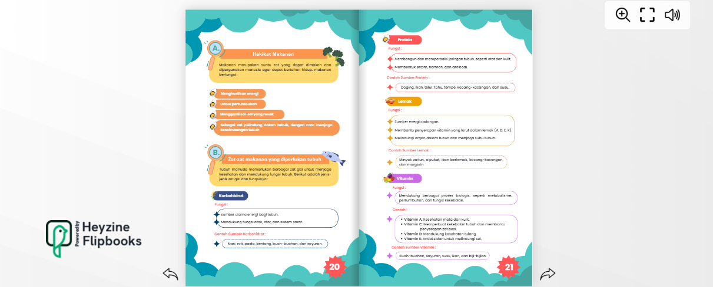
Penelitian mengenai pengembangan bahan ajar IPAS berbasis SETS ini, dimulai dengan tahap definisi (define), yang bertujuan untuk menganalisis kebutuhan pembelajaran, tujuan pembelajaran, serta karateristik siswa. Setelah itu, tahap desain (design) yang menghasilkan rancangan bahan ajar digital IPAS berbasis SETS yang terintegrasi dengan pembelajaran diferensiasi proses, untuk meningkatkan keterampilan berpikir kreatif siswa yang tertera pada Gambar 1.
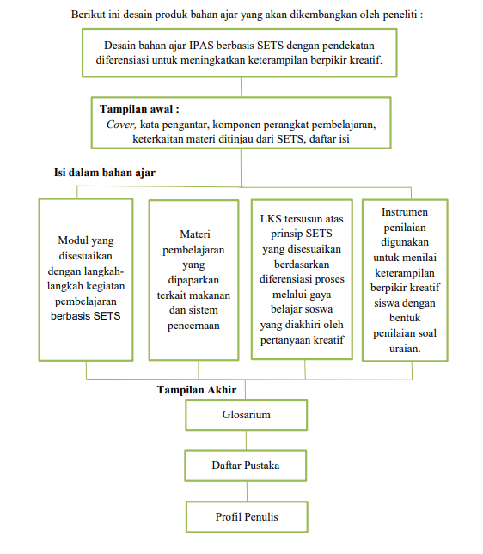
Gambar 1. Rancangan awal bahan ajar

Selanjutnya pada tahap pengembangan (Develop) bahan ajar tersebut akan diuji kevalidan (uji validitas) dan uji kelayakan oleh 4 validator, yakni validator materi, validator media, dan 2 validator praktisi. Skor yang diperoleh dapat dilihat pada tabel 5 hasil validasi ahli materi dan media.

Tabel 5. Hasil Validasi Ahli
No | Aspek Penilaian | Rata-rata Skor | Kategori
1 | Validasi Materi | 94% | Sangat Valid
2 | Validasi Media | 97% | Sangat Valid
Jumlah |  | 96% | Sangat Valid

Berdasarkan data pada Tabel 5, diketahui bahwa hasil validasi ahli materi sangat valid, dan ahli media sangat valid. Berdasarkan kategori kelayakan (validitas) di Tabel 3, maka bahan ajar IPAS berbasis SETS pada materi Makanan dan Sistem Pencernaan di kelas V dikategorikan sangat layak.

Tabel 6. Hasil Validasi Praktisi
No | Aspek Penilaian | Rata-rata Skor | Kategori
1 | Validasi Praktisi 1 | 93% | Sangat Valid
2 | Validasi Praktisi 2 | 95% | Sangat Valid
Jumlah |  | 94% | Sangat Valid

Berdasarkan data pada Tabel 6, diketahui bahwa nilai rata-rata validasi praktisi adalah sebesar 94% dengan kategori sangat layak. Selanjutnya, uji keefektifan bahan ajar dengan menganalisis nilai pre-test dan post-test siswa. Nilai pre-test dan post-test siswa disajikan di gambar 2.

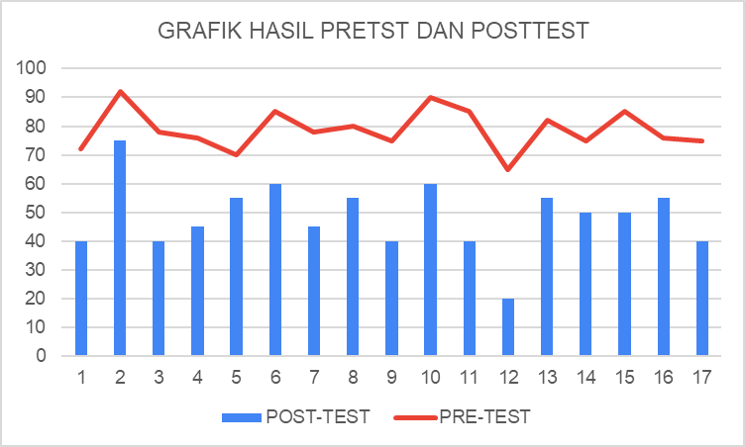

Gambar 2. Hasil Pretest dan Posttest
Berdasarkan data di Gambar 2, dapat diketahui bahwa nilai pre-test dan post-test siswa di SD Aisyiyah kelas V pada Tahun Pelajaran 2024/2025 mengalami peningkatan. Selanjutnya, diuji menggunakan rumus N-Gain guna mengetahui peningkatan nilai siswa. Hasil uji N-Gain disajikan di Tabel 7.
Tabel 7 . Nilai Rata-rata pre-test, post-test dan N-Gain
Pre-test | Post-test | N-Gain
48,5 | 78,7 | 0,60
Tabel 8. Nilai Rata-rata LKPD
No | Kelompok | Skor yang diperoleh | Skor Maksimal | Skor Akhir
1 | Visual | 14 | 16 | 87,5
2 | Auditori | 13 | 16 | 81,25
3 | Kinestetik | 15 | 16 | 93,75
Rata-rata |  |  |  | 87,5
Berdasarkan Tabel 8, rata-rata nilai LKPD yang diperoleh mencapai 87,5, menunjukkan efektivitas bahan ajar ini dalam meningkatkan keterampilan berpikir kreatif siswa. Hasil ini menjadi data pendukung bahwa LKPD yang dirancang mampu mendorong siswa untuk berpikir kritis dan inovatif dalam menghadapi berbagai permasalahan. Selain itu, efektivitas LKPD ini juga mendukung pembelajaran diferensiasi, karena dirancang untuk memenuhi kebutuhan belajar individu siswa, sehingga setiap siswa, baik dengan kemampuan tinggi, sedang, maupun rendah, dapat berkembang secara optimal sesuai potensinya. Efektivitas bahan ajar, yang diukur melalui analisis N-Gain, menunjukkan peningkatan signifikan dalam keterampilan berpikir kreatif siswa. Rata-rata N-Gain sebesar 0,60 menandakan bahwa bahan ajar ini berhasil meningkatkan pemahaman dan keterampilan siswa secara substansial, mengindikasikan bahwa pendekatan SETS yang terintegrasi dengan pembelajaran berdiferensiasi efektif dalam memfasilitasi pembelajaran yang lebih mendalam dan bermakna. Hal tesebut selaras dengan cita-cita Ki Hajar Dewantara yang dimana pembelajaran harus disesuaikan dengan kebutuhan dan potensi siswa (Santika & Khoiriyah, 2023). Hal lain diungkapkan oleh, Ritonga et al., (2022) bahwa tujuan dari pembuatan bahan ajar adalah 1) Menyajikan bahan ajar yang sesuai dengan kebutuhan siswa dan kurikulum. 2) Meringankan beban guru dalam menjalankan aktivitas pembelajaran. 3) Mempermudah siswa agar bisa mendapatkan bahan ajar alternatif selain dari sumber di sekolah seperti buku dan teks yang sulit di dapat.
SIMPULAN
Berdasarkan pengembangan bahan ajar IPAS berbasis SETS terhadap keterampilan berpikir kreatif siswa pada pembelajaran diferensiasi Sekolah Dasar, kelayakan bahan ajar yang telah divalidasi oleh 4 orang yaitu 2 orang validator ahli dengan skor sebesar 96% dengan kategori “sangat layak”, sedangkan 2 orang ahli praktisi skor sebesar 94% dengan kategori “sangat layak” yang berarti bahan ajar layak untuk digunakan dalam pembelajaran di sekolah. Hasil uji keefektifan diperoleh skor N-Gain sebesar 0,60 dengan kategori “sedang”. Bahan ajar IPAS berbasis SETS efektif meningkatkan keterampilan berpikir kreatif siswa dengan mengaitkan pembelajaran pada isu-isu nyata yang relevan. Pendekatan ini mendorong siswa berpikir kritis, menemukan solusi inovatif, dan memahami hubungan antara sains dan masalah lingkungan. Dukungan pembelajaran diferensiasi memastikan kebutuhan belajar individu terpenuhi, sehingga potensi kreatif siswa berkembang optimal. Kombinasi SETS dan diferensiasi menciptakan pembelajaran yang bermakna, adaptif, dan kreatif.

SARAN
- Pengembangan Lebih Lanjut: Disarankan mengembangkan bahan ajar dengan pendekatan lebih personal, khususnya bagi siswa dengan peningkatan sedang, agar semua siswa dapat mencapai potensi maksimal.
- Evaluasi Lanjutan: Lakukan evaluasi untuk mengidentifikasi faktor yang memengaruhi hasil belajar, sehingga penyesuaian dan perbaikan dapat dilakukan secara tepat.
- Penerapan Lebih Luas: Terapkan bahan ajar berbasis SETS di sekolah lain untuk menguji konsistensi hasil dan memperluas dampak positifnya.
UCAPAN TERIMA KASIH
Kami mengucapkan terima kasih yang sebesar-besarnya kepada Allah SWT, kedua orang tua yang telah mendukung penuh selama penelitian ini dan juga kepada semua pihak yang telah berkontribusi dalam penelitian ini. Terima kasih kepada para ahli materi, media, dan praktisi yang telah memberikan masukan berharga dalam proses validasi bahan ajar. Terima kasih kepada para guru dan siswa yang telah berpartisipasi dalam penelitian ini, serta pihak sekolah yang telah memberikan dukungan penuh. Semoga hasil penelitian ini dapat memberikan manfaat dan kontribusi positif bagi pengembangan pendidikan di masa depan.

DAFTAR PUSTAKA
Febrianti, R., Prasasti, P. A. T., & ... (2022). Penerapan Bahan Ajar E-Book Berbasis Sets Untuk Menguatkan Literasi Sains Siswa Kelas Vi Sekolah Dasar. … Nasional Sosial, Sains …, 1, 996–1001.
Halimah, N. (2023). Analisis Pembelajaran Berdiferensiasi Sebagai Bentuk Implementasi Kebijakan Kurikulum Merdeka. 08.
Hardianti. (2021). Pengembangan Bahan Ajar Berbasis Science, Technology, Environment, Society (Sets) Untuk Meningkatkan Literasi Sains Peserta Didik. 16(1), 68–74. Https://Doi.Org/10.29303/Jpm.V16i1.1636
Lestari, I., & Ilhami, A. (2022). Penerapan Model Project Based Learning Untuk Meningkatkan Keterampilan Berpikir Kreatif Siswa Smp : Systematic Review. 12, 135–144. Https://Doi.Org/10.24929/Lensa.V12i2.238
M.Rini. (2020). Pengembangan Bahan Ajar Ipa Berbasis Science Environment Technology And Society ( Sets ) Untuk Melatihkan Keterampilan Berpikir Kritis Siswa Kelas. 8(2), 584–590.
Magdalena, I., Prabandani, R. O., Rini, E. S., Fitriani, M. A., & Putri, A. A. (2020). Analisis Pengembangan Bahan Ajar. Jurnal Pendidikan Dan Ilmu Sosial, 2(2), 170–187. Https://Ejournal.Stitpn.Ac.Id/Index.Php/Nusantara
Muslih, H., & Wahidah, H. (2024). Pengembangan Bahan Ajar Cetak Dalam Meningkatkan Mutu Pembelajaran Pendidikan Agama Islam. 1(1), 25–33.
Ritonga, A. P., Andini, N. P., & Iklmah, L. (2022). Pengembangan Bahan Ajaran Media. 1(3), 343–348.
Santika, I. D., & Khoiriyah, B. (2023). Pembelajaran Berdiferensiasi Dan Relevansi Visi Pedagogis Ki Hajar Dewantara Dalam Mewujudkan Merdeka Belajar. Jurnal Pendidikan Dan Konseling, 5(1), 1707–1715.
Simbolon, E. R., & Tapilouw, F. S. (2015). Pengaruh Pembelajaran Berbasis Masalah Dan Pembelajaran Kontekstual Terhadap Berpikir Kritis Siswa Smp. Edusains, 7(1), 97–104. Https://Doi.Org/10.15408/Es.V7i1.1533

